**COMPTE RENDU**

**CONSEIL MUNICIPAL**

**Lundi 25 juin 2018 à 17 heures 30**

**Etaient présents :** CORRADI Luc, MOUGIN Christian, AIDLI Nada, BACKES Jacques, MESSINA Francine, VEGLIA Vincent, DURIVAL Angela, FILBING Michel, LAHEURTE Martine, LOSTETTER Gilles, RITTIER Frédéric, LAMPERT Sophie, MAIRE Geoffroy, ERRIQUEZ Bruno, SANCHEZ Delphine, MAIER Tatiana

formant la majorité des membres en exercice

**Etaient absents :** BARBENSON Suzanne, CIVITA Anne-Marie, MOLINARI Alexandre, BIANCONI Bénédicte, VALLONE Savino, LEIDINGER Laurent, BOR Frédérique.

Sous la présidence de Monsieur Luc CORRADI, Maire de la commune de Vitry-sur-Orne,

Le Conseil Municipal, légalement convoqué le 21 juin 2018 a élu SANCHEZ Delphine, secrétaire de séance.

1. Adoption à l’unanimité du compte rendu du 6 avril 2018
2. Adoption à l’unanimité des Vacances pour tous
3. Adoption à l’unanimité de la décision modificative n°1 au BP 2018
4. Adoption à l’unanimité des tarifs de la régie animation
5. Adoption à l’unanimité de l’extension aux adjoints du patrimoine du régime indemnitaire tenant compte des fonctions, des sujétions, de l'expertise et de l'engagement professionnel : Indemnité de Fonctions, de Sujétion et d'Expertise (IFSE) et Complément Indemnitaire Annuel (CIA)
6. Adoption à l’unanimité des bourses municipales 2018/2019 pour les collégiens et lycéens
7. Adoption à l’unanimité du règlement Général pour la Protection des Données (RGPD) (annexe n°1)
8. Adoption à l’unanimité de l’acquisition d’un terrain
9. Adoption à l’unanimité de l’acquisition d’une vieille maison
10. Adoption à l’unanimité de la convention de coordination entre la police municipale de Vitry-sur-Orne et les forces de sureté de l’Etat (annexe 2)
11. Adoption à l’unanimité de la convention de mutualisation du service de police municipale (annexe n°3)
12. Adoption à l’unanimité de l’évolution du réseau national d’alerte (RNA) (annexe 4)
13. Adoption à l’unanimité de la désignation des membres du jury criminel
14. Décisions du Maire
15. **Adoption du compte rendu de la séance du 6 avril 2018**

**Délibération n°30/2018 :**

Le Maire propose au Conseil Municipal qui accepte à l’unanimité d’adopter le compte rendu de la séance du 6 avril 2018.

1. **Vacances pour tous**

**Délibération n°31/2018 :**

Afin de permettre aux enfants de partir en vacances à Agde du 20 juillet au 1er août 2018, le Maire propose au Conseil Municipal qui accepte à l’unanimité de verser une aide aux familles selon les modalités suivantes :

|  |  |
| --- | --- |
| Quotient Familial | Aide de la commune |
| Jusqu’à 645.00 € | 200 € |
| De 645.01 € à 820 € | 150 € |
| A partir de 820.01 € | 0 € |

**L’aide sera directement versée par la commune à la Ligue de l’enseignement**

1. **Décision modificative n°1 du budget primitif 2018**

**Délibération n°32/2018 :**

Le Maire propose au Conseil Municipal qui accepte à l’unanimité les modifications suivantes :





1. **Tarif de la régie animation**

**Rapporteur : M. BACKES**

**Délibération n°33/2018 :**

Le Maire propose au Conseil Municipal qui accepte à l'unanimité de mettre à jour les tarifs de la régie animation – environnement **(modifications en gras)**

* **Repas fête de la musique : 12 €**
* **Initiation CAJON : 5** € (habitant de vitry)

**8 € (personne extérieure à vitry)**

* Spectacle STRESYK du 12/01/2018 12 €
* Séance collective d'éducation canine : 5 €/chien (habitant de vitry)
* **Séance collective d'éducation canine : 10 €/chien (personne extérieure à vitry)**
* Séance individuelle d'éducation canine : 10 €/chien (habitant de vitry)
* Concert Iskra 15/09/17 : 5 € l'entrée, gratuit moins de 10 ans
* Balade gourmande :
* adulte : 24 €
* enfant de 10 à 17 ans : 10 €
* enfant moins de 10 ans : gratuit
* Séance de sophrologie 5 € les 3 séances
* Salon féminin 10 € l'emplacement
* Bourse aux livres et objets de collection 5 € l'emplacement
* Bourses aux vêtements et puériculture : 5 € l’emplacement
* Vide grenier : 2 € le mètre
* Balade en forêt la nuit : 12 € et 7 € pour les moins de 12 ans
* Balade en forêt le jour : 12 €
* Bourses aux jouets : 5 € l’emplacement
* Marché de Noël : 5 € l’emplacement
* Repas Marché de Noël : 12 €
* Marché du terroir : 5 € l’emplacement
* Repas trimestriel des anciens 15 euros
* Collation sortie champignons 2 euros
* Repas fête du cheval 12 euros
* Soirée Beaujolais
  + Repas 12 euros
  + Tarte flambée 5 euros

Tarifs pratiqués lors des manifestations :

Boissons fraîches :

* + Coca-cola 33 cl 2 euros
  + Orangina 33 cl 2 euros
  + Perrier 33cl 2 euros
  + Jus de fruits 33 cl 2 euros
  + Eau 1l 1 euro
  + Eau 50 cl 0.50 euro

Boissons alcoolisées :

* + Bière 33 cl 2 euros
  + Bière pression 2 euros
  + Picon 33 cl 2.50 euros
  + Kir 20 cl 1.50 euros
  + Bouteille de vin 7 euros
  + Verre de vin 1 euro

Boissons chaudes :

* + Vin chaud 1 euro
  + Café 1 euro
  + Chocolat chaud 1 euro

Casse croûte

* + Casse croûte froid 2 euros
  + Casse crôute chaud 2.50 euros
  + Barquette de frites 2 euros

Tarif spécial fête des voisins :

* + Casse croûte 1.50 euros
  + Boissons fraîches 1 euro
  + Eau 50 cl 0.50 euros
  + Bouteille de vin 6 euros

1. **Extension aux adjoints du patrimoine du régime indemnitaire tenant compte des fonctions, des sujétions, de l'expertise et de l'engagement professionnel : Indemnité de Fonctions, de Sujétion et d'Expertise (IFSE) et Complément Indemnitaire Annuel (CIA)**

**Délibération n°34/2018 :**

Vu la délibération du Conseil Municipal n°30/2016 du 20 juin 2016 relative nouveau régime indemnitaire tenant compte des fonctions, des sujétions, de l'expertise et de l'engagement professionnel : Indemnité de Fonctions, de Sujétion et d'Expertise (IFSE) et Complément Indemnitaire Annuel (CIA),

Vu le Code Général des Collectivités Territoriales,

Considérant qu’il est nécessaire d’étendre le régime indemnitaire aux adjoints du patrimoine,

Le Maire propose au Conseil Municipal qui accepte à l’unanimité de compléter la délibération N°30/2016 du 20 juin 2016 afin d’instaurer pour les adjoints du patrimoine :

* l’indemnité de fonctions, de sujétions et d’expertise (I.F.S.E.) versée selon les modalités définies dans la délibération n°30/2016
* le complément indemnitaire annuel (C.I.A.) versée selon les modalités définies dans la délibération n°30/2016

Les modalités d’attribution du régime indemnitaire aux adjoints du patrimoine seront identiques au cadre d’emploi des adjoints administratifs et des adjoints techniques.

Le montant perçu par chaque agent au titre des deux parts de la prime est fixé par le Maire par arrêté individuel dans le respect des plafonds ci-dessous.

|  |  |  |  |
| --- | --- | --- | --- |
| **Grades du**  **cadre d'emplois**  **des adjoints**  **du patrimoine** | EMPLOI | Montant annuel mini | Plafond annuel |
| Groupe 1 | Fonctions à fortes responsabilités, fonctions sujettes à encadrement, technicité, sujétion particulière ou soumis à un environnement  professionnel interne ou externe contraignant, | IFSE : 0 €  CIA : 0 € | IFSE : 11 340 €  CIA : 1 260 € |
| Groupe 2 | Fonctions usuelles, sans sujétion particulière. Agent d'exécution, agent d'accueil. | IFSE : 0 €  CIA : 0 € | IFSE : 10 800 €  CIA : 1 200 € |

1. **Bourses municipales 2018/2019 pour les collégiens et lycéens**

**Rapporteur : Mme AIDLI**

**Délibération n°35/2018 :**

Le Maire propose au Conseil Municipal qui accepte à l’unanimité de fixer le montant de la bourse municipale pour la rentrée scolaire de septembre 2018 :

* Pour les collégiens à : 50 euros
* Pour les lycéens à : 65 euros

1. **Règlement Général pour la Protection des Données (RGPD) (annexe n°1)**

**Délibération n°36/2018 :**

Le Maire propose au Conseil Municipal qui accepte à l’unanimité:

* + - de mutualiser ce service avec le CDG 54,
    - de l’autoriser à signer la convention de mutualisation, ses protocoles annexes, et à prendre/signer tout document afférent à la mission de mise en conformité avec la règlementation européenne et nationale en la matière,
    - de désigner le DPD du CDG54 comme étant le DPD de la collectivité.

1. **Acquisition d’un terrain**

**Délibération N°37/2018:**

Le Maire propose au Conseil Municipal  qui accepte à l’unanimité:

* d'acquérir le terrain appartenant à SCI AVENIR III représentée par M. Michel NICOLETTA, domicilié 18 rue de Gandrange à VITRY-SUR-ORNE, situé au lieudit VALLANGE et cadastré section 27 parcelle n°428 d’une superficie de 847 m² pour un montant de 120 000 euros hors droits et taxes.
* de prendre en charge les frais de notaire
* de l’autoriser à mandater le notaire de son choix pour la rédaction des documents nécessaires à cette opération
* de l’autoriser à signer l’acte correspondant

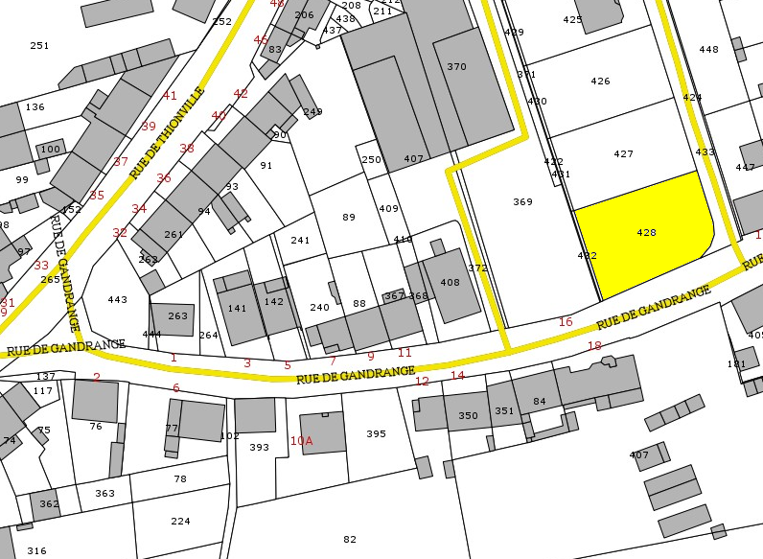

1. **Acquisition d’une vieille maison**

**Délibération n°38/2018 :**

Le Maire propose au Conseil Municipal qui accepte à l’unanimité :

* d'acquérir l’immeuble de l’indivision :
  + Maria TALARICO née SIROLLI, 12, rue du Gal de Gaulle – 57050 PLAPPEVILLE
  + Concetta MOURAUD née SIROLLI, 34, route Villamur – 31780 CASTELGINET
  + Gabriel SIROLLI, 66 rue de Tivoli – 57000 METZ

situé 4/6 rue de Justemont et cadastré section 8 parcelle n°131 d’une superficie de 230 m² pour un montant de 80 000 euros hors droits et taxes.

* de prendre en charge les frais de notaire
* de l’autoriser à mandater le notaire de son choix pour la rédaction des documents nécessaires à cette opération
* de l’autoriser à signer l’acte correspondant

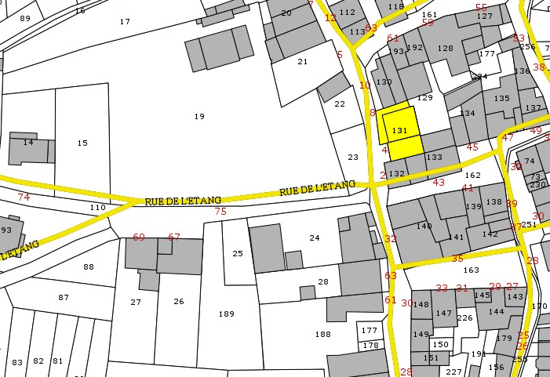

1. **Convention de coordination entre la police municipale de Vitry-sur-Orne et les forces de sureté de l’Etat (annexe 2)**

Cette convention signée entre le Préfet et le Maire définit les missions et compétences de la police municipale et les missions de la Gendarmerie de Fameck.

1. **Convention de mutualisation du service de police municipale (annexe 3)**

**Délibération n°39/2018 :**

Vu la convention de coordination entre la police municipale de Vitry-sur-Orne et les forces de sureté de l’Etat,

Le Maire propose au Conseil Municipal qui accepte à l’unanimité d’annuler la délibération n°26/2018 du 6 avril 2018 et de valider la convention de mutualisation du service de police municipale (annexe 2) et de l'autoriser à la signer.

Cette convention entrera en vigueur le 1er juillet 2018 pour une durée de 1 an.

1. **Evolution du réseau national d’alerte (RNA) (annexe 4)**

**Délibération n°40/2018 :**

Considérant que le livre blanc sur la défense et la sécurité nationale de 2008 a fixé la modernisation de l’alerte des populations comme un objectif prioritaire de l’action gouvernementale ; qu’il s'agit de doter les autorités de l’État mais aussi des communes d’un "réseau d'alerte performant et résistant", en remplacement de l’ancien réseau national d’alerte

(RNA) de l’état, constitué de 3 900 sirènes, prévu surtout pour une attaque aérienne ;

Considérant que les services de la Direction générale de la sécurité civile et de la gestion de crise (DGSCGC) ont en conséquence conçu un nouveau dispositif, le système d'alerte et d'information des populations (SAIP) ; qu’il repose sur une logique de bassins de risques sur lesquels seront positionnés les moyens d'alerte les plus efficaces, dont des sirènes d’alerte, eu égard aux circonstances locales (urbanisme, bruit ambiant, sociologie de la population) ;

Considérant que les Préfectures ont été sollicitées en 2010 à la fois pour effectuer un recensement national des sirènes et pour déterminer leurs besoins complémentaires en moyens d’alerte au vu du parc recensé, de la couverture optimale des bassins de risques dans le département et des éléments de méthodologie qui leur ont été fournis ; que le dénombrement et la caractérisation du parc des moyens d’alerte ont permis aux acteurs de l’alerte et de l’information des populations de disposer de la cartographie la plus exhaustive et la plus fiable possible des moyens existants ;

Ce recensement a notamment permis de déterminer les sirènes du RNA qui ont vocation à être raccordée au SAIP dans les zones d’alerte. En revanche les autres sirènes du réseau RNA en raison d’une implantation inadaptée, ne seront pas raccordées au nouveau système d’alerte des populations.

Considérant que la sirène, objet de la convention, implantée dans la commune, a vocation à rester affectée à une mission d’intérêt général d’alerte des populations ;

Le Maire propose au Conseil Municipal qui accepte à l’unanimité d’approuver les termes de la convention (annexe 4) et de l’autoriser à signer tout document relatif à ce dispositif et notamment la convention et d’en faire appliquer les termes.

1. **Désignation des membres du jury criminel**

**Rapporteur : M. RITTIER**

**Délibération n°41/2018 :**

Le Maire propose au Conseil Municipal qui accepte à l’unanimité de procéder au tirage au sort :

1. M. ANDREOLLE Jérôme Patrick
2. M. RING Mickaël
3. M. BLUME Cedric Daniel Julien
4. Mme CHARLEMAGNE Martine épouse FARESE
5. Mme GEORGES Anne-Laure épouse DA SILVA
6. Mme LOBET Jennifer Odette Paulette
7. **Communication des décisions du Maire**

Le Maire donne communication des décisions qui ont été prises depuis la dernière séance :

|  |  |  |
| --- | --- | --- |
| **N° de**  **la décision** | **Date de**  **la décision** | **Objet de**  **la décision** |
| N°14/2018 | 19/03/2018 | Convention pour location de terrain à Mme Anne-Lise ANTOINET pour un montant de 100 euros annuel |
| N°15/2018 | 19/03/2018 | Convention pour location de terrain à Mme Elise AZORIT pour un montant de 150 euros annuel |
| N°16/2018 | 23/03/2018 | Demande de subvention Agence de l’Eau, achat d’un désherbeur à eau chaude |
| N°17/2018 | 2/05/2018 | Marché de maîtrise d’œuvre pour la démolition de bâtiments et la réalisation de 3 parkings en cœur de village avec le bureau d’études VRI de MONTOY-FLANVILLE pour un montant de 10 020 € HT |
| N°18/2018 | 2/05/2018 | Marché de maîtrise d’œuvre pour la construction d’une antenne paroissiale avec Pierre SELLEN Architecte DPLG de METZ, le BET LABART et le BET SOGECLI pour un montant de 21 140 € HT |
| N°19/2018 | 15/05/2018 | Acte constitutif d’une régie de recettes « Photocopies » |
| N°20/2018 | 15/05/2018 | Acte constitutif d’une régie de recettes « Droit de la Pêche » |
| N°21/2018 | 15/05/2018 | Acte constitutif d’une régie de recettes des droits de la location du centre socioculturel et de l’utilisation de la licence IV |
| N°22/2018 | 15/05/2018 | Acte constitutif d’une régie de recettes pour l’encaissement du produit des activités liées aux animations diverses et à celles de l’environnement. |
| N°23/2018 | 25/05/2018 | Encaissement d’un chèque d’un montant de 25 € pour la vente d’un marabout |
| N°24/2018 | 29/05/2018 | Encaissement d’un chèque d’un montant de 25 € pour la vente d’un marabout |
| N°25/2018 | 23/03/2018 | Acquisition d’un broyeur de branches à l’entreprise TERREA de Verdun pour un montant de 14 000 € HT |
| N°26/2018 | 5/04/2018 | Marché pour le remplacement de la toiture de l’école maternelle avec l’entreprise DURIVAL de Vitry-sur-Orne pour un montant de 15 508 € HT |
| N°27/2018 | 24/05/2018 | Acquisition de mobilier bois (tables, bancs) et panneaux pour aménager le TIVOLI auprès de l’ONF de Metz pour un montant de 9 440 € HT |
| N°28/2018 | 1/06/2018 | Mission de maîtrise d’œuvre pour l’enfouissement des réseaux rue Clémenceau et rue du 4 septembre avec le cabinet VRI de MONTOY-FLANVILLE pour un montant de 22 000 € HT |
| N°29/2018 | 4/06/2018 | Acquisition d’un véhicule Fiat DUCATO essence/GNV pour les ateliers municipaux auprès d’IVECO EST de MAIZIERES LES METZ pour un montant de 21 500 € HT (reprise du renault master incluse) |